- making room for personality
Pressemeddelelse
December 2016

Montana Bathroom – nu med endnu mere personlighed

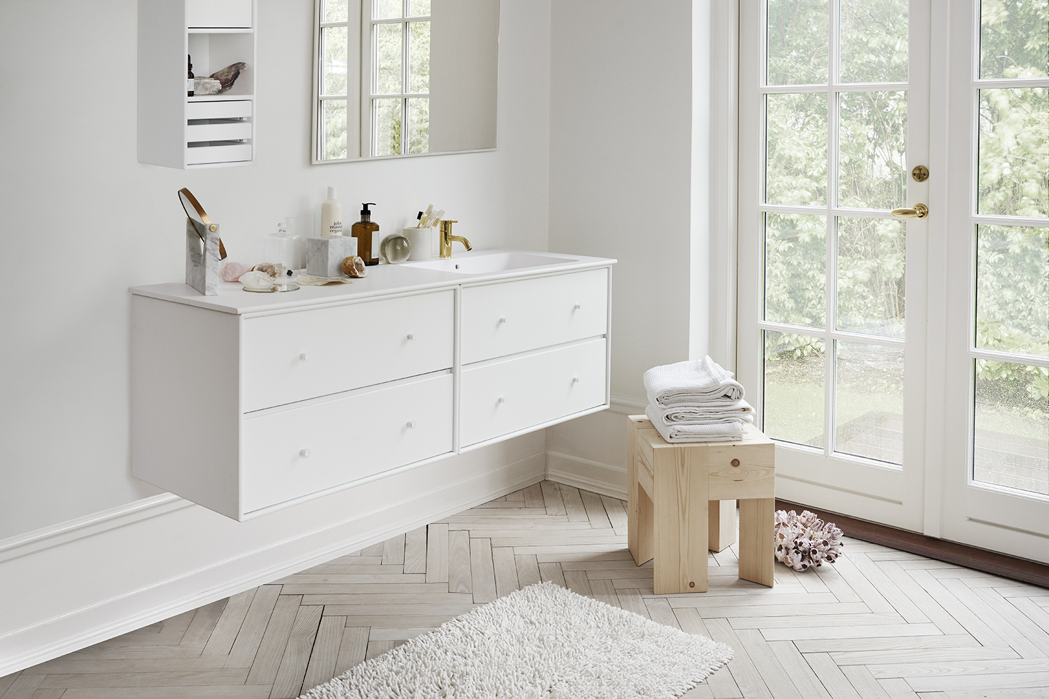

Montana lancerer en ny og designmæssigt skærpet produktlinje til badeværelset. Den omfatter vaskemoduler, opbevaringsmoduler, et lille medicinskab og spejle. Med Montanas fleksibilitet og 42 lakfarver kan du give dit badeværelse en unik og personlig stil.

Montana Bathroom tæller nu 12 vaskemoduler, 10 opbevaringsmoduler, et lille væghængt medicinskab, og spejle i 9 størrelser i Montanas 42 lakfarver.

Montana Bathroom er skalérbare og fleksible indretningsløsninger til det lille gæstetoilet, det store funktionelle badeværelse og det luksuriøse badeværelse med spastemning.

Montana vaskeunits er moduler i forskellige størrelser forsynet med specialdesignede vaske. Vaske og bordplader er fremstillet i 12 mm rector®, et hvidt massivt kompositmateriale med silkemat overflade. Vasken er integreret og nedfældet i bordpladen og harmonerer med Montanas velkendte designsignatur: De afrundede hjørner. Vaskeunits leveres klargjort til montering på væggen.

Topplader og skabs- og skuffemoduler er udført i 12 mm vandresistent lakeret MDF. Toppladen leveres standard med et 35 mm hul til hanen midt for. Skuffen under vasken har udskæring til rørføring.

Med Montanas righoldige farvepalette kan der skabes præcis den stemning, man ønsker i badeværelset. Vælg for eksempel en lys og nordisk stil, hvor alle elementer har én farve eller brug de lyse pasteller til at skabe raffinerede detaljer. Man kan også vælge en mere dramatisk stil med de mørke gråtoner som Fjord, Graphic, Anthracite, Coal eller Black Snow, der giver et nyt og skarpt udtryk på badet.
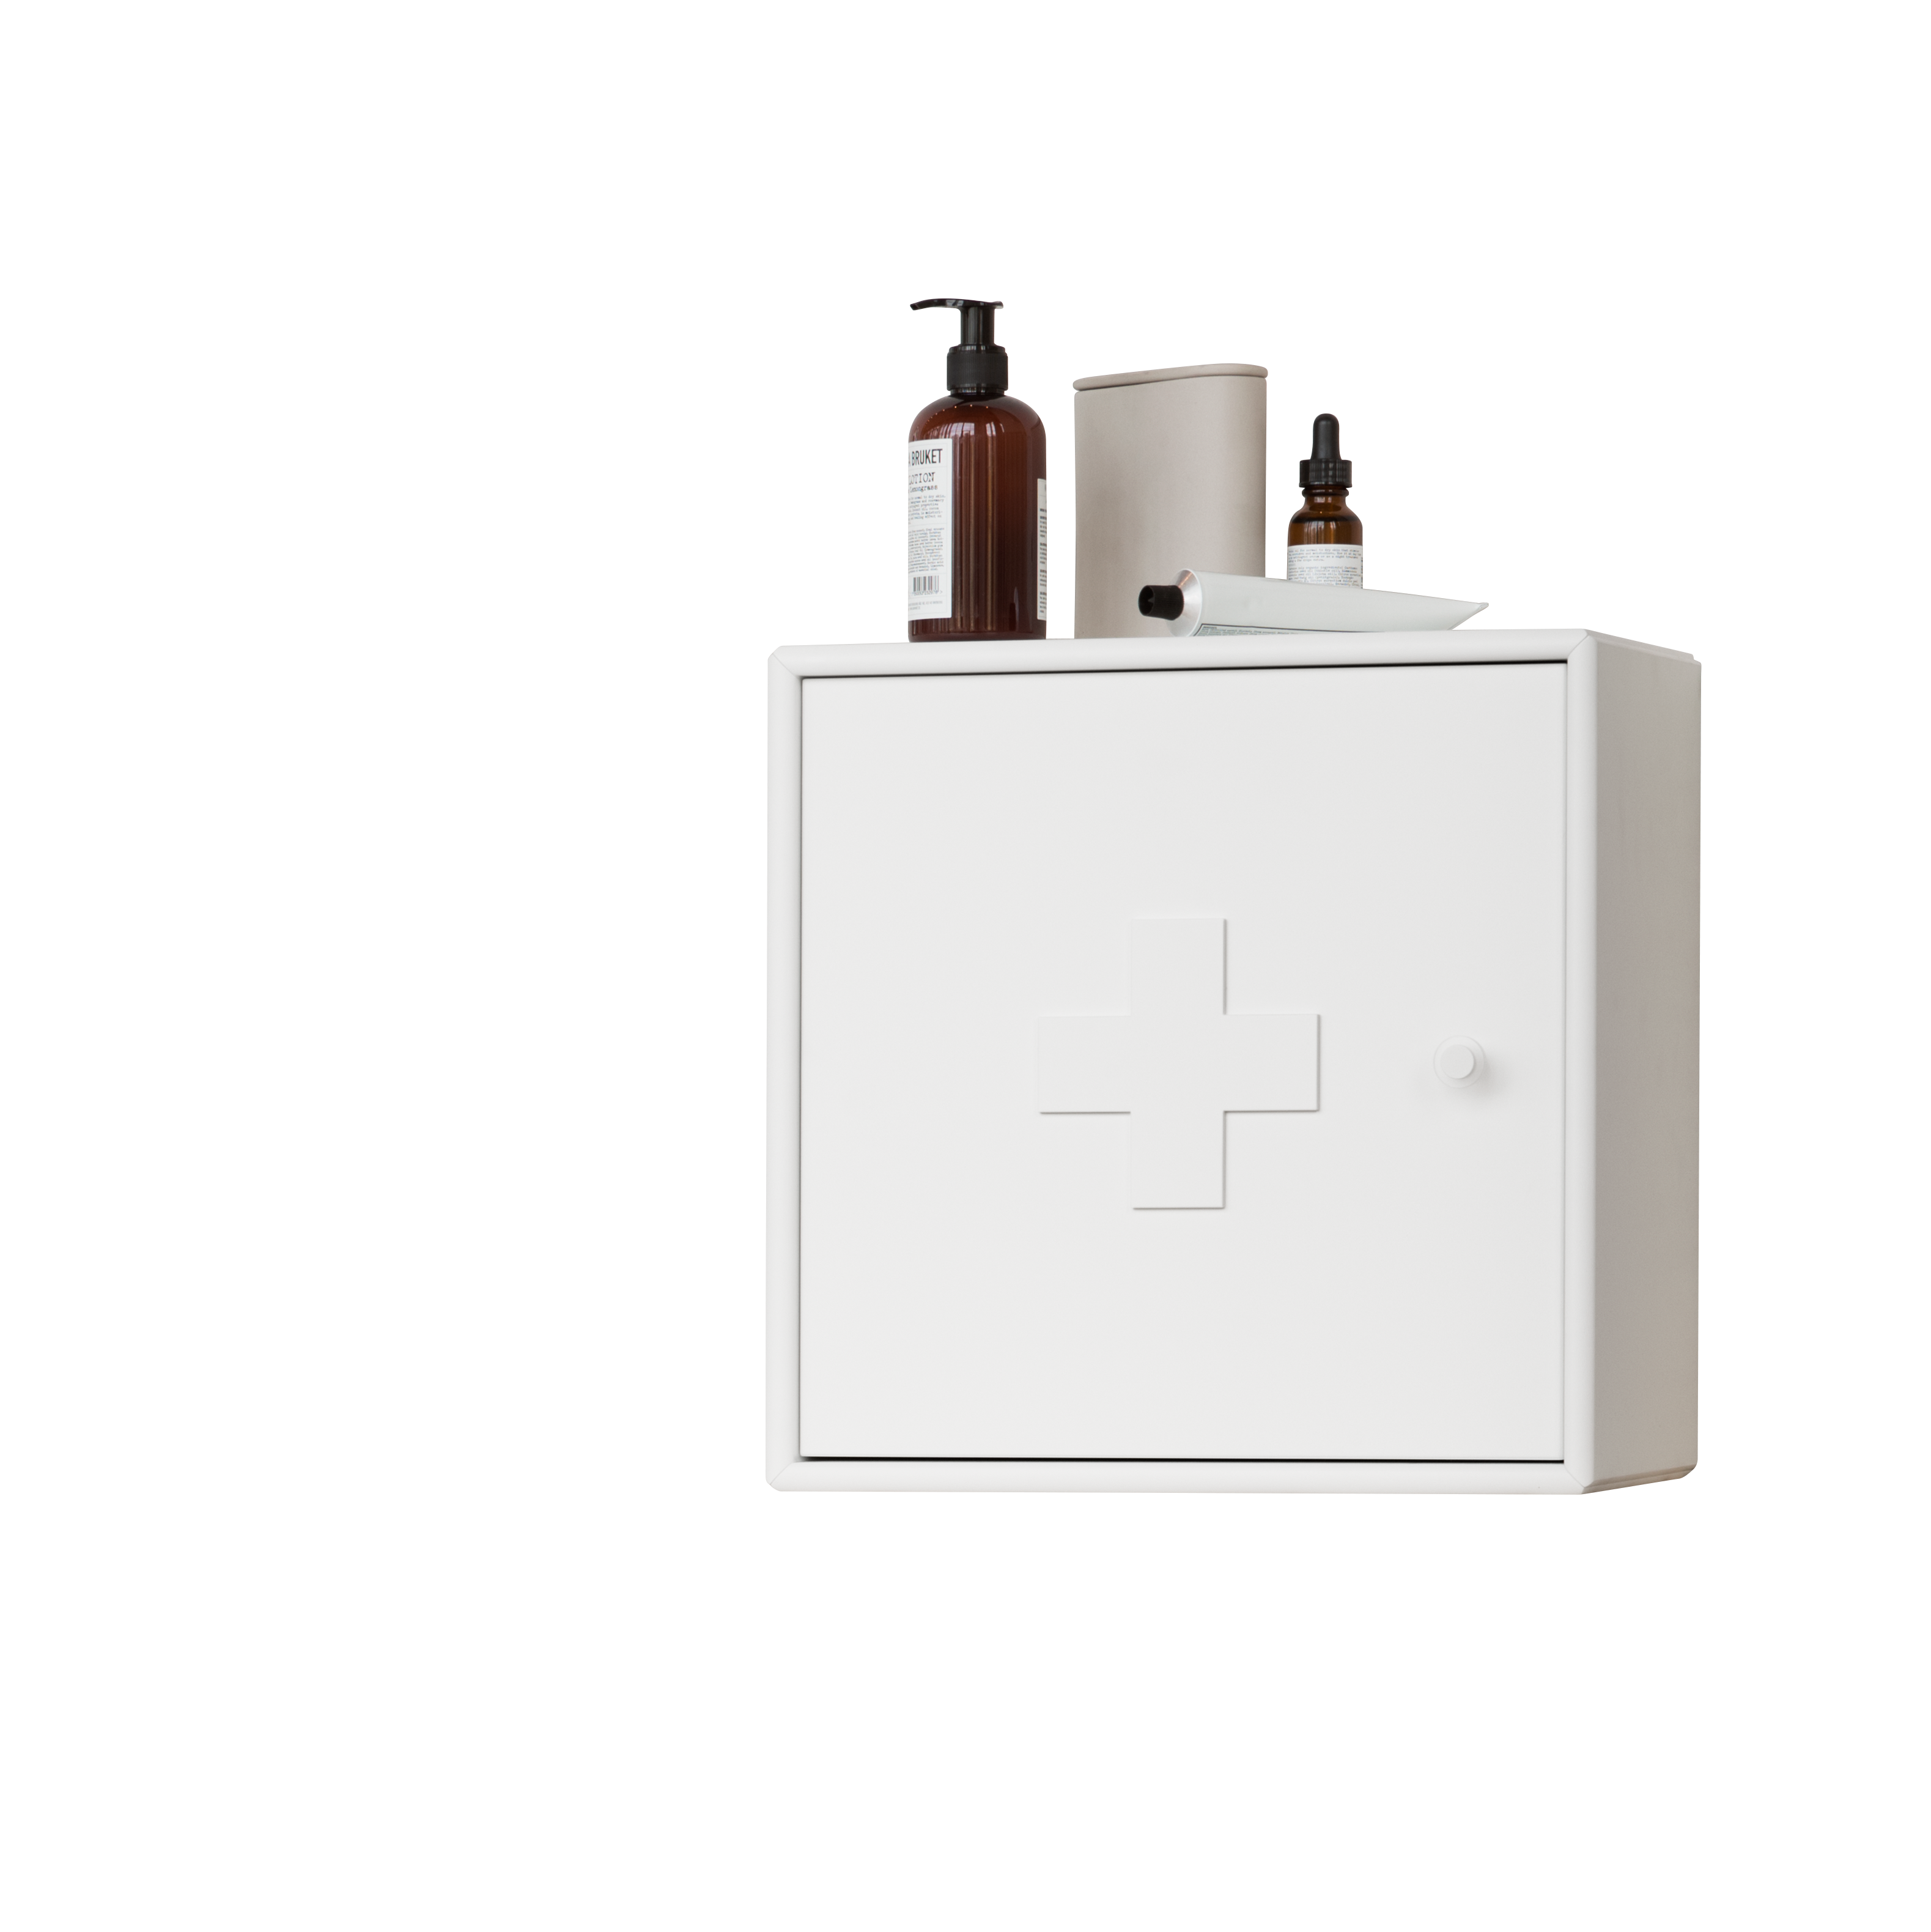
Priser:
Øverste foto: Vaskemodul kr. 28.270, spejl kr. 3.458, opbevaringsmodul kr. 5.103
Nederste foto: Medicinskab kr. 2.305

Ellers:
Bord og vask fra kr. 9.876 - kr. 41.630
Spejle fra kr. 1.465 – kr. 4.898
Opbevaringsmodul fra kr. 1.834 – kr. 5.103

12 vaskemoduler
10 opbevaringsmoduler
9 spejle
42 farver

36 moduler
4 dybder
42 farver
Uendelige muligheder

Design: Peter J. Lassen

For yderligere information, venligst kontakt:

Montana Møbler A/S
Annette Spanggaard
E-mail: as@montana.dk
Mobile: +45 29 26 20 24
For pressetekster og billeder, venligst download fra: www.mynewsdesk.com/dk/montana
For mere inspiration, se mere på montana.dk

#montanafurniture

Følg Montana:    

